ДЕПАРТАМЕНТ ОБРАЗОВАНИЯ АДМИНИСТРАЦИИ ГОРОДА ЕКАТЕРИНБУРГА
УПРАВЛЕНИЕ ОБРАЗОВАНИЯ ЧКАЛОВСКОГО РАЙОНА
Муниципальное автономное дошкольное образовательное учреждение детский сад № 16
(МАДОУ детский сад № 16)
____________________________________________________________________________
620023 г. Екатеринбург, ул. Рощинская, 25 тел. (343) 289 – 25 - 20
ИНН 6674368867 КПП 667901001

Консультация для родителей
(законных представителей)

«Как устроить Новый год дома?»

Воспитатели МАДОУ детский сад № 16
Курсова Кристина Андреевна
Давыдова Наталья Сергеевна

Екатеринбург, 2018

Приближается Новый год-любимый праздник детворы, ведь ёлка - праздник сказки, веселых игр, сюрпризов, смешных приключений. Что бы именно таким он был для ребенка, радовал яркостью и необычностью, родителям нужно приложит усилия.
Готовясь к Новому Году, родители должны привлечь детей: вместе решить, кого позвать из друзей, как украсить ёлку, какие придумать развлечения и т.д.
Детям заранее стоит рассказать о ёлке, о том, что это вечнозеленое дерево, показать его на картине, фотографии.
Готовясь к празднику, малышам следует дать рассмотреть елочные игрушки, можно вырезать вместе с ребенком снежинки, фонарики, вместе повесить гирлянды, лампочки. Если ребенок совсем маленький. То украсить ёлку можно, когда он уснет. Наутро для малыша ёлка станет сюрпризом.
О подарках тоже стоит позаботиться заранее. Оформить вручение подарка можно сказочно. Папа с дочкой лепят башмачки из пластилина и ставят под ёлку, а наутро ребенок находит там настоящие туфли. Можно сделать бумажного петушка и поставить его на окошко. Ребенку объяснить, что Петушок будет смотреть, не пройдет ли мимо Дед Мороз. Он увидит его и громко позовет. Дед Мороз обязательно зайдет, полюбуется на елку, на самодельные игрушки, проверит, умеет ли ребенок аккуратно складывать одежду, убирать свои вещи и оставит подарок. Утром малышу будет приятно найти под елкой подарок и письмо от Деда Мороза. В письме могут быть стихи для разучивания, загадка или пожелание.
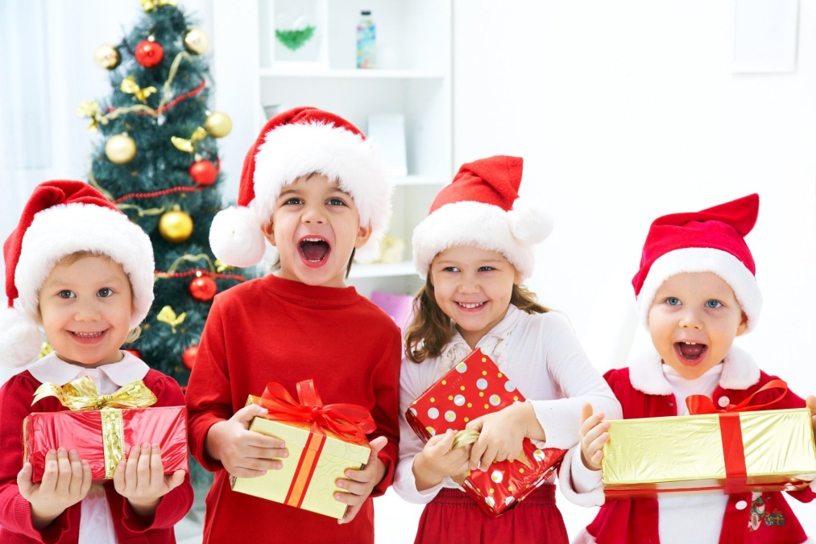

Дорогие папы и мамы!
Интересно подготовленный праздник в кругу семьи не только принесет радость, но и поможет лучше понять ребенка, его интересы.
Яркие воспоминания от праздника запоминаются навсегда. Старайтесь создать атмосферу необычного праздника. Нарисуйте у входа Снеговика, что бы он встречал гостей. Спрячьте под ёлкой хлопушку. Расскажите, что её забыл Дед Мороз. В хлопушке могут быть шарики. Под елкой - книга с картинками, раскраска и т.д.
Не стоит долго сидеть за столом. Лучше поиграть с гостями, спеть вместе песню, потанцевать. Детям очень нравится игра «Горячо-холодно». Выигравший пляшет или поет песню.
Можно сыграть в игру «Айболит и звери». Дети надевают шапочки животных, одного выбирают доктором. Игра строится на инсценировке: зайчик хромает, доктор его лечит, зайчик прыгает, бегемотик ревет и держится за живот, потом выздоравливает и весело прыгает и т.д.
Дети должны проявить творчество, передать нужную интонацию. В конце можно сплясать веселый танец.
Много интересного могут придумать взрослые к новогоднему празднику, надо только захотеть и отнестись ко всему ответственно. Желаю вам находчивости и терпения, и к вам придет успех!
ПАМЯТКА
о мерах пожарной безопасности при украшении елки
Новогодние и Рождественские праздники - замечательное время для детей и взрослых. Почти в каждом доме устанавливают и украшают красавицу-елку. Для того, чтобы эти дни не были омрачены бедой, необходимо обратить особое внимание на соблюдение мер пожарной безопасности, которые очень просты...
Натуральные елки имеют свойство высыхать при длительном пребывании в помещении и вспыхивают от легкой искры. Приобретайте елку как можно ближе к Новому году или храните ее на открытом воздухе. Готовясь к празднику, устанавливайте «лесную красавицу» на устойчивом основании и так, чтобы ветви не касались стен, потолка и находились на безопасном расстоянии от электроприборов и бытовых печей.
Во время торжества не зажигайте на елке свечи, а также самодельные электрогирлянды.
Электрогирлянда должна быть заводского производства и без повреждений.
Проявить повышенную осторожность необходимо и при использовании бенгальских огней. Палочку с бенгальским огнем нужно держать в вытянутой руке и не подносить к одежде, глазам и натуральной елке. Бенгальские огни и хлопушки следует зажигать только под контролем взрослых и вдали от воспламеняющихся предметов.
Уважаемые родители!
Выполняйте эти элементарные правила пожарной безопасности и строго контролируйте поведение детей в дни зимних каникул!
В случае возникновения пожара звоните
по телефону: 01, с мобильного: 112
Устройте детям весёлые зимние каникулы.
Как организовать выходные, если вы никуда не уезжаете? Чем занять ребенка, чтобы он не скучал и провел каникулы весело и интересно?
О чем мечтают дети, думая о праздниках? О волшебстве, маскарадах, ледяных горках, путешествиях. И о том, что наконец-то можно пообщаться с мамой и папой, которые вечно пропадают на работе. О чем думают родители? О долгом сне, диване и телевизоре или книжке. И о тишине!
Родители, если вы пролежите перед телевизором все 10 дней, то праздники пройдут быстро и скучно, а дети ваши останутся разочарованными.
Вот советы, как сделать каникулы интересными для себя и детей.
1. Для детей главное, чтобы дни были разнообразными. Напишите план: горка, снег, гулянья, гости, представления, музеи, карнавалы и маскарады.
2. Как можно больше времени проводите на свежем воздухе. Если есть возможность, съездите к друзьям за город. Гуляйте в парке, во дворе, ездите в лесопарки, берите коньки — и марш на каток, катайтесь на лыжах. Постарайтесь весь световой день провести на улице. Ведь когда выйдете на работу, погулять уже не получится. И детям гулянье необходимо!
3. Сделайте то, о чем давно мечтали, но до чего никак не дойдут руки. Поставьте домашний спектакль, съездите в гости к друзьям, которые далеко живут, сходите в театр. Главное — всей семьей.
4. Устройте домашний детский праздник. Соберите друзей, соседей, отрепетируйте представление, нарядитесь в костюмы, поиграйте в сказку, приготовьте простое угощение на разноцветных бумажных тарелочках, чтобы не мыть посуду.
5. Организуйте праздник во дворе. Так вы и поиграете, и погуляете. Нарядите елку, поиграйте в ручеек. Поверьте, это понравится и детям, и взрослым. Заодно и соседей своих поближе узнаете.
6. Разнообразьте катание с горки — устройте там праздник с конкурсами: кто дальше всех уедет, кто быстрее и т. д. Куртки можно украсить елочным дождиком.
7. Идите в зимний поход. В парк или в лес. Закопайте под елками сюрпризы, маленькие подарочки. Нарисуйте карту или план. Под елкой найдите письмо Деда Мороза, в котором он пишет: «К сожалению, я до тебя не доехал, сани мои сломались, пришлось закопать твой подарок под елочкой. Вот карта, по ней ты сможешь свой подарок найти». Пусть ребенок по карте ищет нужные елки и обнаруживает подарки. Поверьте, дети от таких поисков сокровищ будут в восторге!
8. Гуляя в лесу, давайте ребенку задания: повесить кормушку, насыпать корм в уже висящие кормушки, зарисовать все деревья, которые он встречает
9. Сходите в музей. Дошкольнику будет интересно в музее краеведческом, зоологическом. Если дите любит греческие мифы, ведите в греческий зал. Наметили поход в картинную галерею — заранее почитайте мифы и Библию, ведь большинство классиков писали именно на эти темы.
10. Устройте день рождественских подарков. За пару дней до праздника организуйте дома «волшебную мастерскую». Купите книжку с поделками и мастерите вместе с детьми! Делайте витражи, рисуйте картины на дереве, на холсте, вырезайте фигурки и клейте аппликации.
11. Вместе с ребенком устройте акцию — разберите детские вещи (можно и свои тоже), соберите хорошую одежду, из которой малыш вырос, хорошие, но не любимые игрушки и отправьте все это нуждающимся детям в детские дома или в социальные центры. Сейчас такие акции устраивают многие детские магазины, кафе и церкви. Ребенку очень полезно сделать такое доброе дело.
12. Не смотрите телевизор безостановочно! Заранее отметьте в программе те передачи и фильмы, которые вам понравятся, посмотрите их вместе с детьми, обсудите.
13. Устройте «день вкуснятины». Можно, например, освободить в этот день маму от кухни, а папе с детьми наготовить простых вкусностей. И все вместе пеките печенье, позвольте детям измазаться в муке, в тесте, налепить неровных фигурок. Главное — самостоятельно!
14. Запланируйте маскарад. Шейте костюмы, придумывайте грим. И детям, и себе!
15. Устройте елку у себя дома. Подготовьте простое представление или концерт, угощение (то же печенье), маленькие подарочки гостям, пригласите друзей. Хорошо, если вы договоритесь с друзьями и они тоже организуют у себя елку. Так и будете ходить семьями друг к другу на елки. Отлично, если праздники тематические — у вас пиратская вечеринка, у друзей — принцессы и феи и так далее.
Приятных Вам выходных и праздничных дней!
